ЛАВРОВ Cергей Викторович
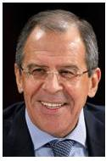

Министр иностранных дел Российской Федерации
Родился в 1950 г., русский.
В 1972 г. окончил Московский государственный институт международных отношений МИД СССР. Владеет английским, французским и сингальским языками.
Начал свою деятельность в 1972 г. в Посольстве СССР в Шри-Ланке.
В период с 1976 по 1981 гг. работал в Отделе международных организаций МИД СССР.
С 1981 по 1988 гг. – первый секретарь, советник и старший советник в Постоянном представительстве СССР при ООН.
С 1988 по 1990 гг. – заместитель начальника Управления международных экономических отношений МИД СССР.
В 1990-1992 гг. – начальник Управления международных организаций, директор Департамента международных организаций и глобальных проблем МИД России.
В 1992-1994 гг. – заместитель Министра иностранных дел Российской Федерации.
В 1994-2004 гг. – Постоянный представитель Российской Федерации при ООН.
С 2004 года – Министр иностранных дел Российской Федерации.
Имеет ранг Чрезвычайного и Полномочного Посла.
Отмечен государственными наградами.
Женат, имеет дочь.

БУТИН Сергей Владимирович
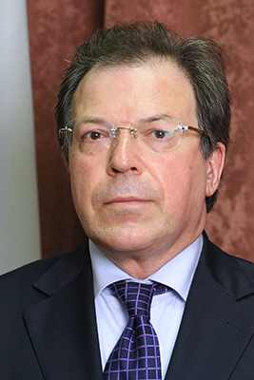

Первый заместитель Министра иностранных дел Российской Федерации
С.В.Бутин, 1964 года рождения.
Образование высшее: в 1987 году окончил Институт стран Азии и Африки Московского государственного университета им.М.В.Ломоносова.
Владеет японским и английским языками.
В системе МИД с 1996 года. Занимал различные должности в центральном аппарате Министерства и за рубежом.
В 2010-2011 годах — Генеральный консул Российской Федерации в Ниигате, Япония.
В 2011-2013 годах — советник-посланник Посольства Российской Федерации в Японии.
В 2013-2017 годах — заместитель директора Генерального секретариата (Департамента).
В 2017-2023 годах — директор Генерального секретариата (Департамента), член коллегии МИД России.
B 2023-2024 годах — заместитель Министра иностранных дел Российской Федерации.
Имеет дипломатический ранг Чрезвычайного и Полномочного Посла, присвоенный 8 июня 2020 года.
Награжден орденом Александра Невского, орденом Дружбы, Почетной грамотой Президента Российской Федерации.
Женат.

ИВАНОВ Евгений Сергеевич
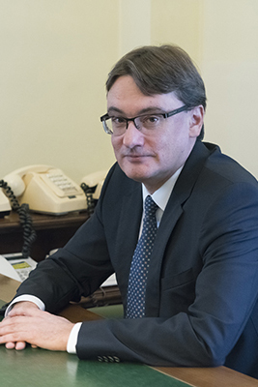

Статс-секретарь - заместитель Министра иностранных дел Российской Федерации
Курирует законопроектную деятельность в Министерстве, обеспечение взаимодействия с палатами Федерального Собрания Российской Федерации, общественными и религиозными организациями, юридические и консульские вопросы

Иванов Е.С., 1974 года рождения.
Образование высшее: в 1995 г. окончил МГИМО МИД России. Владеет английским и польским языками.
В системе МИД с 1995 г. Работал на различных дипломатических должностях в центральном аппарате и за рубежом.
В 2006-2008 гг. – помощник Министра, заместитель директора Департамента Секретариат Министра.
В 2008-2013 гг. – руководитель Секретариата Министра.
В 2013-2017 гг. – директор Консульского департамента.
С 2016 г. – член Коллегии МИД России.
В 2017-2019 г. – заместитель Министра иностранных дел Российской Федерации.
С сентября 2019 г. - Статс-секретарь — заместитель Министра иностранных дел Российской Федерации.
Имеет ранг Чрезвычайного и Полномочного Посла.
Награжден государственными и ведомственными наградами.
Женат. Имеет двух дочерей.

БОГДАНОВ Михаил Леонидович
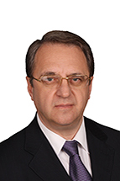

Заместитель Министра иностранных дел Российской Федерации
Курирует вопросы:
- отношений России со странами Ближнего Востока и Африки, Организацией исламского сотрудничества (ОИС) и другими международными мусульманскими организациями;
- взаимодействия с российскими мусульманскими организациями;
- проблематику сирийского урегулирования;
- БВУ;
- вопросы собственности бывшей Российской Империи в Святой земле (Израиль, Палестина, Ливан, Иордания);
- работу Секретариата Форума партнерства Россия-Африка.
Родился в 1952 г.
В 1974 г. окончил Московский государственный институт международных отношений МИД СССР.
На дипломатической службе с 1974 г.
Работал на различных должностях в центральном аппарате МИД и посольствах за рубежом:
1974-1977 гг. – стажёр, атташе Посольства СССР в Народной Демократической Республике Йемен;
1977-1980 гг. – атташе Посольства СССР в Ливанской Республике;
1980-1983 гг. – третий секретарь Отдела стран Ближнего Востока МИД СССР;
1983-1989 гг. – второй секретарь, первый секретарь, советник Посольства СССР в Сирийской Арабской Республике;
1989-1991 гг. – советник, заведующий отделом Управления стран Ближнего Востока и Северной Африки МИД СССР;
1991-1994 гг. – советник-посланник Посольства СССР/России в Сирийской Арабской Республике.
1994-1997 гг. – заместитель директора Департамента Ближнего Востока и Северной Африки МИД России;
1997-2002 гг. – Посол Российской Федерации в Государстве Израиль.
2002-2005 гг. – директор Департамента Ближнего Востока и Северной Африки МИД России.
2005-2011 гг. – Посол Российской Федерации в Арабской Республике Египет, Полномочный Представитель Российской Федерации при Лиге арабских государств.
С июня 2011 г. – заместитель Министра иностранных дел Российской Федерации.
С января 2012 г. – специальный представитель Президента Российской Федерации по Ближнему Востоку.
С октября 2014 г. – специальный представитель Президента Российской Федерации по Ближнему Востоку и странам Африки.
Имеет ранг Чрезвычайного и Полномочного Посла (2001).
Кандидат исторических наук.
Награжден орденами «За заслуги перед Отечеством» III и IV степени, Александра Невского, Почёта, Дружбы, Почётной грамотой Президента Российской Федерации, орденами иностранных государств, а также рядом ведомственных и общественных наград. Отмечен благодарностями Президента Российской Федерации. Почётный работник МИД России.
Владеет арабским и английским языками.
Женат, имеет сына.

ВЕРШИНИН Сергей Васильевич
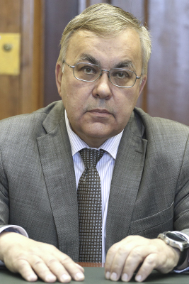

Заместитель Министра иностранных дел Российской Федерации
Вершинин С.В., 1954 года рождения.
Образование высшее: в 1976 г. окончил МГИМО МИД России, в 1991 г. – Дипломатическую академию МИД России. Владеет арабским, французским и английским языками.
В системе МИД с 1976 г. Занимал различные должности в центральном аппарате и загранучреждениях в Марокко (1976-1981), Алжире (1984-1991).
В 1993-1997 гг. – советник-посланник посольства России в Тунисе.
В 1999-2003 гг. – посол России в Алжире.
С 2004 г. – заместитель директора ДБВСА.
С 2005 г. – директор ДБВСА.
С 2011 г. – одновременно Специальный представитель Министра иностранных дел Российской Федерации по вопросам ближневосточного урегулирования.
С 2011 г. – член Коллегии МИД России.
С 27 марта 2018 г. – заместитель Министра иностранных дел Российской Федерации.
Имеет дипломатический ранг Чрезвычайного и Полномочного Посла.
Награжден государственными и ведомственными наградами.

ГАЛУЗИН Михаил Юрьевич
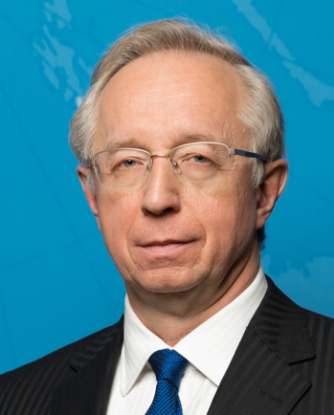

Заместитель Министра иностранных дел Российской Федерации
Курирует вопросы отношений со странами СНГ.

Родился в 1960 году.
В 1983 году окончил Институт стран Азии и Африки при МГУ им. М.В.Ломоносова.
Владеет японским и английским языками.
В системе МИД с 1983 года.
Занимал различные дипломатические должности в центральном аппарате Министерства и за рубежом (Япония, Индонезия).
В 2001-2008 гг. – советник-посланник Посольства России в Японии.
В 2008-2010 гг. – директор Департамента стран азиатско-тихоокеанского региона МИД России.
В 2010-2012 гг. – Директор Третьего Департамента Азии МИД России.
В 2012-2018 гг. – Посол России в Индонезии.
В 2018-2022 гг. – Посол России в Японии.
Имеет дипломатический ранг Чрезвычайного и Полномочного Посла.
Награжден Орденом Александра Невского, Орденом Дружбы и рядом других наград.
Женат. Имеет взрослого сына.

ГРУШКО Александр Викторович
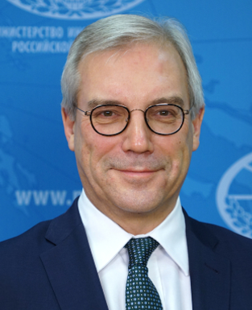

Заместитель Министра иностранных дел Российской Федерации
Курирует вопросы отношений с европейскими странами, общеевропейского сотрудничества, взаимодействия с ЕС, ОБСЕ, НАТО и Советом Европы.
А.В.Грушко родился в 1955 году в Москве. Образование высшее: в 1977 году окончил Московский государственный институт международных отношений. Владеет английским, нидерландским и французским языками. Имеет дипломатический ранг Чрезвычайного и Полномочного Посла, присвоенный в июле 2004 года.
На дипломатической службе с 1977 года. Имеет большой опыт работы в центральном аппарате Министерства, работал в посольствах СССР в Нидерландах (1977-1980 гг.), Бельгии (1985-1990 гг.). С 1996 по 2000 гг. возглавлял Делегацию Российской Федерации по вопросам военной безопасности и контролю над вооружениями на венских переговорных форумах, Представитель России в Совместной консультационной группе по ДОВСЕ, Консультативной комиссии по открытому небу и на форуме ОБСЕ по сотрудничеству в области безопасности. В 2001-2005 гг. - заместитель директора, директор Департамента общеевропейского сотрудничества. В 2005-2012 гг. - заместитель Министра иностранных дел Российской Федерации. В 2012-2018 гг. - Постоянный представитель Российской Федерации при Организации Североатлантического договора (НАТО) в Брюсселе, Королевство Бельгия.
С января 2018 г. - заместитель Министра иностранных дел Российской Федерации.
Отмечен государственными и ведомственными наградами.
Женат, двое взрослых детей.

ОСТРОВСКИЙ Алексей Владимирович
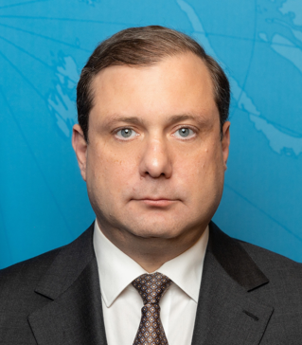

Генеральный директор Министерства иностранных дел Российской Федерации
Островский А.В., 1976 года рождения.
Образование высшее: в 2000 году окончил Московский государственный открытый университет, в 2003 году - МГИМО МИД России. Владеет английским языком.
С 2003 г. по 2012 г. - депутат Государственной Думы Федерального Собрания Российской Федерации IV, V, VI созывов.
С 2007 г. по 2011 г. - председатель Комитета Государственной Думы Федерального Собрания Российской Федерации по делам СНГ и связям с соотечественниками.
С 2011 г. по 2012 г. - председатель Комитета Государственной Думы Федерального Собрания Российской Федерации по делам общественных объединений и религиозных организаций.
С 2012 г. по 2023 г. - губернатор Смоленской области.
С 2023 г. по 2024 г. - советник председателя Комитета Государственной Думы Федерального Собрания Российской Федерации по международным делам.
С 5 февраля 2024 года - генеральный директор Министерства иностранных дел Российской Федерации.
Имеет дипломатический ранг Чрезвычайного и Полномочного Посла.
Награжден орденами «За заслуги перед Отечеством» IV степени, Александра Невского, а также медалью Столыпина П.А. II степени.
Женат, трое детей.

ПАНКИН Александр Анатольевич
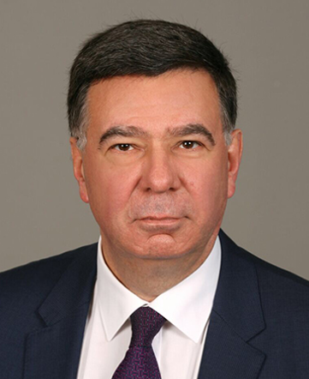

Заместитель Министра иностранных дел Российской Федерации
Курирует вопросы евразийской интеграции и экономического сотрудничества.
А.А.Панкин, 1963 года рождения.
Образование высшее: в 1985 г. окончил МГИМО МИД СССР. Владеет английским и венгерским языками. Имеет дипломатический ранг Чрезвычайного и Полномочного Посла (присвоен 10 февраля 2018 года).
В системе МИД – с 1985 года. Имеет большой опыт работы в центральном аппарате Министерства и за рубежом. В 2001-2005 годах – старший советник постоянного Представительства Российской Федерации при отделении ООН и других международных организациях в Женеве. С 2005 по 2010 гг. – заместитель директора Департамента международных организаций, в 2010-2014 годах – первый заместитель Постоянного представителя Российской Федерации при ООН в Нью-Йорке.
В 2014 – 2017 гг. – директор Департамента международных организаций МИД России.
С 2016 г. – член Коллегии МИД России.
С октября 2017 г. – заместитель Министра иностранных дел Российской Федерации.
Награжден орденом Александра Невского, орденом Дружбы, отмечен благодарностями Президента Российской Федерации, Правительства Российской Федерации, а также рядом ведомственных наград.
Женат, имеет дочь.

РУДЕНКО Андрей Юрьевич
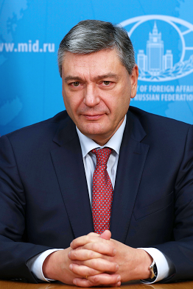

Заместитель Министра иностранных дел Российской Федерации
Руденко А.Ю. родился в 1962 году в г.Москве.
Образование высшее: в 1985 году окончил Московский государственный институт международных отношений. Владеет английским и китайским языками. Имеет дипломатический ранг Чрезвычайного и Полномочного Посла, присвоенный в октябре 2020 года.
В системе МИД с 1985 года. Работал на различных дипломатических должностях в центральном аппарате Министерства и за рубежом. В 2011-2016 гг. – заместитель Постоянного представителя России при ОБСЕ в Вене, Австрия.
С марта 2016 г. по сентябрь 2019 г. – директор Второго департамента стран СНГ.
Член Коллегии МИД России.
С 19 сентября 2019 года – Заместитель Министра иностранных дел Российской Федерации. Назначен Указом Президента Российской Федерации от 19 сентября 2019 года № 460.

РЯБКОВ Сергей Алексеевич
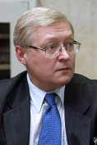

Заместитель Министра иностранных дел Российской Федерации
Курирует вопросы двусторонних отношений со странами Северной и Южной Америк, нераспространения и контроля над вооружениями, проблематику иранской ядерной программы и участие Российской Федерации в объединении БРИКС.
Родился в 1960 году.
В 1982 г. окончил МГИМО МИД СССР.
Работал на различных дипломатических должностях в центральном аппарате и за рубежом.
1995-1999 гг. – начальник отдела ОБСЕ Департамента общеевропейского сотрудничества.
1999 – 2002 гг. – старший советник Посольства России в США.
2002-2005 гг. – советник-посланник Посольства России в США.
2005-2008 гг. – директор ДОС.
С августа 2008 г. – заместитель Министра иностранных дел Российской Федерации.
Имеет дипломатический ранг Чрезвычайного и Полномочного Посла.
Награжден Орденами: За заслуги перед Отечеством IV степени, Почета и Дружбы.
Женат, двое детей.

Центральный аппарат
Структура МИД России в формате PDF (по состоянию на 6 марта 2025 года)

Министр иностранных дел Российской Федерации | Лавров Сергей Викторович
Первый заместитель Министра | Бутин Сергей Владимирович
Статс-секретарь – заместитель Министра | Иванов Евгений Сергеевич
Заместитель Министра | Богданов Михаил Леонидович
Заместитель Министра | Вершинин Сергей Васильевич
Заместитель Министра | Галузин Михаил Юрьевич
Заместитель Министра | Грушко Александр Викторович
Генеральный директор МИД России | Островский Алексей Владимирович
Заместитель Министра | Панкин Александр Анатольевич
Заместитель Министра | Руденко Андрей Юрьевич
Заместитель Министра | Рябков Сергей Алексеевич
Федеральное агентство по делам Содружества Независимых Государств, соотечественников, проживающих за рубежом, и по международному гуманитарному сотрудничеству (Россотрудничество) | руководитель  Примаков Евгений Александрович

Департамент | Директор Департамента
Генеральный секретариат | Медяник Евгений Александрович
Первый департамент стран СНГ (1ДСНГ) | Агасандян Микаэл Вадимович
Второй департамент стран СНГ (2ДСНГ) | Полищук Алексей Анатольевич
Третий департамент стран СНГ (3ДСНГ) | Стерник Александр Вадимович
Четвертый департамент стран СНГ (4ДСНГ) | Гончар Денис Владимирович
Первый Европейский департамент (1ЕД) | Студенников Артем Игоревич
Второй Европейский департамент (2ЕД) | Пилипсон Юрий Валентинович
Третий Европейский департамент (3ЕД) | Тяпкин Олег Николаевич
Департамент европейских проблем (ДЕП) | Масленников Владислав Владиславович
Департамент Северной Атлантики (ДСА)
Латиноамериканский департамент (ЛАД) | Щетинин Александр Валентинович
Департамент Ближнего Востока и Северной Африки (ДБВСА) | Кинщак Александр Александрович
Департамент государств Африки (Южнее Сахары) (ДГА (ЮС)) | Башкин Анатолий Геннадьевич
Департамент партнерства с Африкой (ДПА) | Довгаленко Татьяна Евгеньевна
Первый департамент Азии (1ДА) | Желоховцев Иван Алексеевич
Второй департамент Азии (2ДА) | и.о. директора Баранов Максим Анатольевич
Третий департамент Азии (3ДА) | Воробьева Людмила Георгиевна
Департамент азиатского  и тихоокеанского сотрудничества (ДАТС) | Овчинников Алексей Михайлович
Департамент международных организаций (ДМО) | Логвинов Кирилл Михайлович
Департамент внешнеполитического планирования (ДВП) | Дробинин Алексей Юрьевич
Департамент государственного протокола (ДГП) | Богдашев Игорь Викторович
Департамент по вопросам нераспространения  и контроля над вооружениями (ДНКВ) | Ермаков Владимир Иванович
Департамент по вопросам новых вызовов и угроз (ДНВ) | Ильичев Петр Викторович
Департамент международной информационной безопасности (ДМИБ) | Люкманов Артур Рушанович  (специальный представитель Президента Российской Федерации по вопросам международного сотрудничества в области информационной безопасности)
Департамент многостороннего сотрудничества по правам человека (ДМПЧ) | Лукьянцев Григорий Евгеньевич
Департамент по работе соотечественниками за рубежом (ДРС) | Овечко Геннадий Алексеевич
Департамент информации и печати (ДИП) | Захарова Мария Владимировна
Департамент по связям  с субъектами Федерации, парламентом  и общественными объединениями (ДСПО) | Капырин Игорь Николаевич
Департамент экономического сотрудничества (ДЭС) | Биричевский Дмитрий Анатольевич
Департамент по многостороннему гуманитарному сотрудничеству и культурным связям (ДМГК) | Алимов Александр Сергеевич
Правовой департамент (ДП) | Мусихин Максим Вячеславович
Департамент кадров (Кадры) | Иванов Андрей Павлович
Консульский департамент (КД) | Климов Алексей Владимирович
Историко-документальный департамент (ИДД) | Баринова Надежда Михайловна
Департамент лингвистического обеспечения (ДЛО) | Грицай Сергей Николаевич
Департамент безопасности (ДБ) | Гаппоев Александр Сергеевич
Департамент Ситуационно-кризисный центр (ДСКЦ) | Горлач Юрий Андреевич
Департамент информационного обеспечения (ДИО) | Мельников Николай Евгеньевич
Департамент дипломатическо-курьерской связи (ДДКC) | Попов Виктор Петрович
Валютно-финансовый департамент (ВФД) | Лысиков Андрей Викторович
Департамент специальной связи (ДСС) | Лисенков Алексей Дмитриевич
Управление делами (Департамент) (УДД) | Баранов Анатолий Александрович
Департамент капитального строительства  и собственности  за рубежом (ДКСиСЗ) | Доманов Александр Анатольевич
Отдел по организации мероприятий по мобилизационной подготовке и мобилизации (ОМПиМ) | Черкашин Игорь Викторович
Отдел по осуществлению внутреннего финансового аудита (ОВФА) | Мороз Оксана Владимировна

